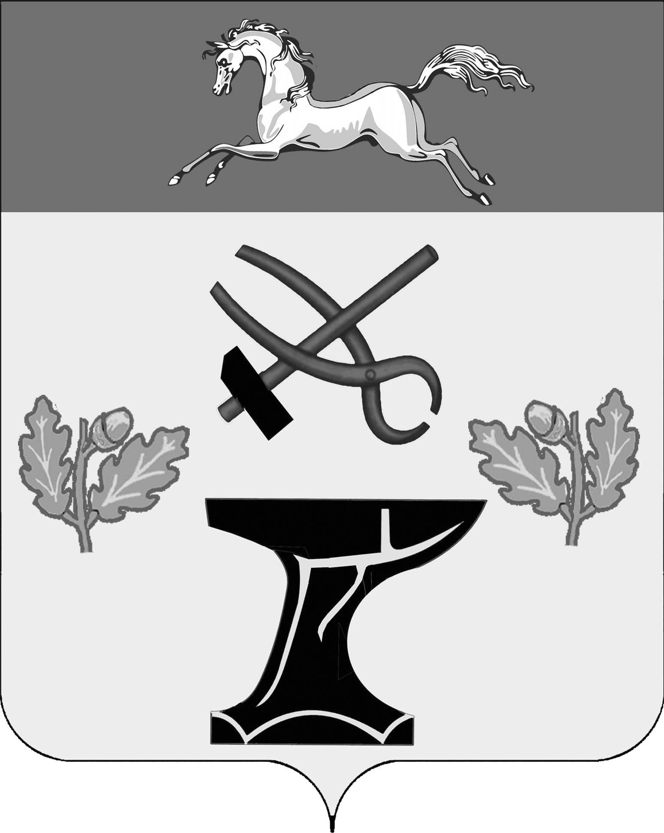

АДМИНИСТРАЦИЯ

КОВАЛЕВСКОГО СЕЛЬСКОГО ПОСЕЛЕНИЯ

НОВОКУБАНСКОГО РАЙОНА

ПОСТАНОВЛЕНИЕ
от _______________ | № ____
с.Ковалевское

О внесении изменений и дополнений в постановление администрации Ковалевского сельского поселения Новокубанского района от 11 января 2021 года № 1 «Об утверждении положения об оплате труда работников администрации Ковалевского сельского поселения Новокубанского района, замещающих должности, не являющиеся муниципальными должностями и должностями муниципальной службы

В соответствии с Трудовым кодексом Российской Федерации, постановлением Правительства Российской Федерации от 29 апреля 2006 года № 258 «О субвенциях на осуществление полномочий по первичному воинскому учету на территориях , где отсутствуют военные комиссариаты», статьей 86 Бюджетного кодекса Российской Федерации, статьей 53 Федерального закона от 06 октября 2003 года № 131-ФЗ «Об общих принципах организации местного самоуправления в Российской Федерации», руководствуясь Уставом Ковалевского сельского поселения Новокубанского района, в целях обеспечения социальных гарантий, упорядочения оплаты труда работников органов местного самоуправления Ковалевского сельского поселения Новокубанского района, не являющиеся муниципальными должностями и должностями муниципальной службы постановляю:
1. Внести изменения и дополнения в постановление администрации Ковалевского сельского поселения Новокубанского района от 11 января 2021 года № 1 «Об утверждении положения об оплате труда работников администрации Ковалевского сельского поселения Новокубанского района, замещающих должности, не являющиеся муниципальными должностями и должностями муниципальной службы» изложив Приложение к положению об оплате труда работников администрации Ковалевского сельского поселения Новокубанского района, замещающих должности, не являющиеся муниципальными должностями и должностями муниципальной службы в новой редакции, согласно приложению к настоящему постановлению.
2. Контроль за выполнением настоящего постановления возложить на начальника отдела экономики и финансов администрации Ковалевского сельского поселения Новокубанского района И.А.Игнатущенко.
3. Настоящее постановление вступает в силу со дня его официального обнародования, путем размещения в специально установленных местах для обнародования муниципальных правовых актов, подлежит размещению на официальном сайте администрации Ковалевского сельского поселения Новокубанского района и распространяется на правоотношения, возникшие с 1 октября 2023 года.

Врио главы Ковалевского сельского поселения
Новокубанского района Д.Г.Певнев
Приложение
к постановлению администрации
Ковалевского сельского поселения
Новокубанского района
от _____________№ _____

«Приложение
к положению об оплате труда
работников администрации
Ковалевского сельского поселения
Новокубанского района ,
замещающих должности,
не являющиеся муниципальными должностями
и должностями муниципальной службы

Размеры должностных окладов работников администрации Ковалевского сельского поселения Новокубанского района, замещающих должности, не являющиеся муниципальными должностями и должностями муниципальной службы

№ п/п | Наименование должности | Должностной оклад (рублей)
1. | Ведущий специалист | 5598,00
2. | Специалист по воинскому учету | 4868,00
».

Врио главы Ковалевского сельского поселения
Новокубанского района Д.Г.Певнев

